Отчет по лабораторной работе №6.

Работу выполнил Шеожев Аслан Аскерович.

# Цель работы:

Ознакомление с инструментами поиска файлов и фильтрации текстовых данных. Приобретение практических навыков: по управлению процессами (и заданиями), по проверке использования диска и обслуживанию файловых систем.

# Ход работы:

1. Осуществил вход в систему.
2. Записал в файл file.txt названия файлов, содержащихся в каталоге /etc. Дописал в этот же файл названия файлов, содержащихся в вашем домашнем каталоге (Рис. 1 - Рис. 2).

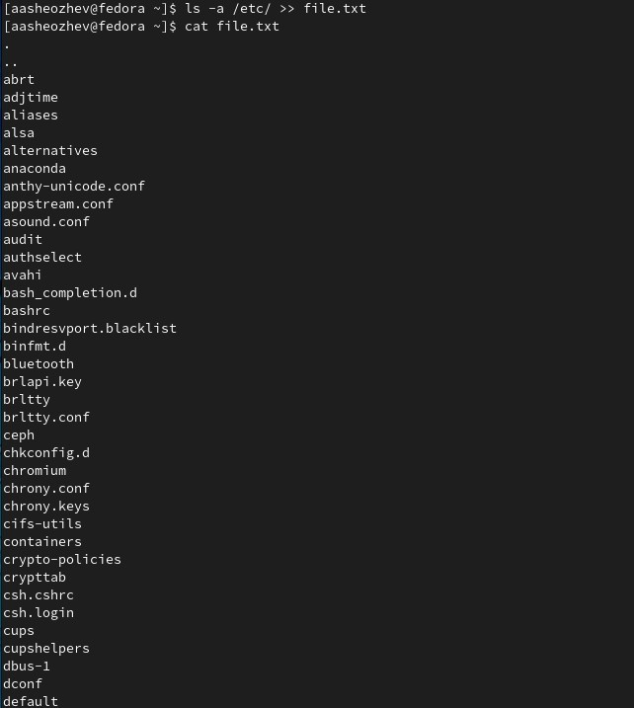

{ width=100% } Рис. 1 (работа с file.txt 1)

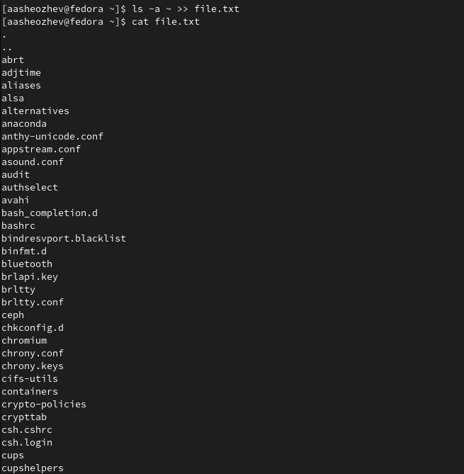

{ width=100% } Рис. 1 (работа с file.txt 2)

1. Вывел имена всех файлов из file.txt, имеющих расширение .conf, после чего записал их в новый текстовой файл conf.txt (Рис. 3).

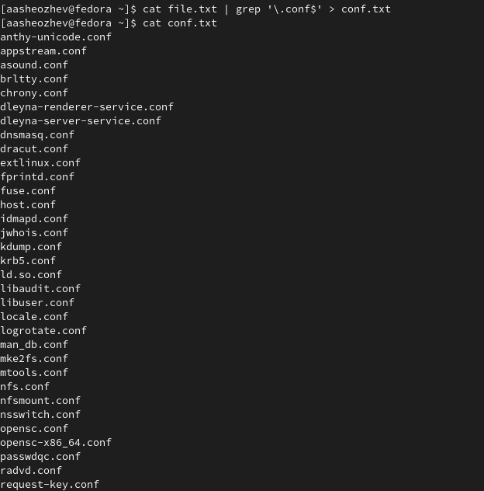{

width=100% } Рис. 3 (отбор файлов с расширением .conf и запись их в conf.txt)

1. Определил, какие файлы в вашем домашнем каталоге имеют имена, начинавшиеся с символа c (Рис. 4).

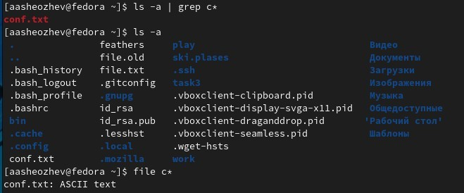

{ width=100% } Рис. 4 (отбор файлов начинающихся с символа c)

1. Вывел на экран (по странично) имена файлов из каталога /etc, начинавшихся с символа h (Рис. 5).

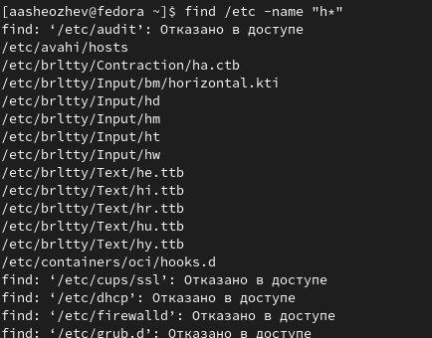{ width=100% } Рис. 5 (вывел

файлы из /etc, начинающиеся с символа h)

1. Запустил в фоновом режиме процесс, который будет записывать в файл ~/logfile файлы, имена которых начинаются с log.

 { width=100% } Рис. 6 (команда для пункта 6)

1. Удалил файл ~/logfile (Рис. 7).

{ width=100% } Рис. 7 (удаление logfile)

1. Запустил из консоли в фоновом режиме редактор gedit (Рис. 8).
2. Определил идентификатор процесса gedit (Рис. 8).

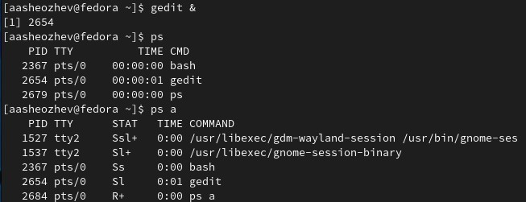

{ width=100% } Рис. 8 (выполнение пункта 8 и 9)

1. Прочитал справку (man) команды kill, после чего использовал её для завершения процесса gedit.

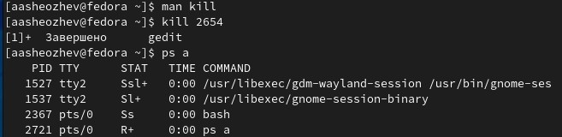

{ width=100% } Рис. 9 (выполнение пункта 10)

1. Выполнил команды df и du, предварительно получив более подробную информацию об этих командах, с помощью команды man (Рис. 10).

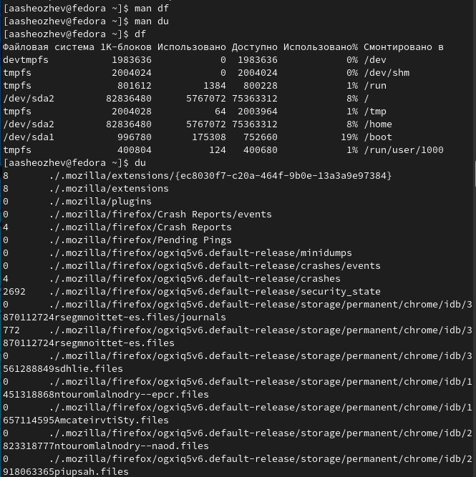

{ width=100% } Рис. 10 (du и df)

1. Воспользовавшись справкой команды find, выведил имена всех директорий, имеющихся в домашнем каталоге (Рис. 11).

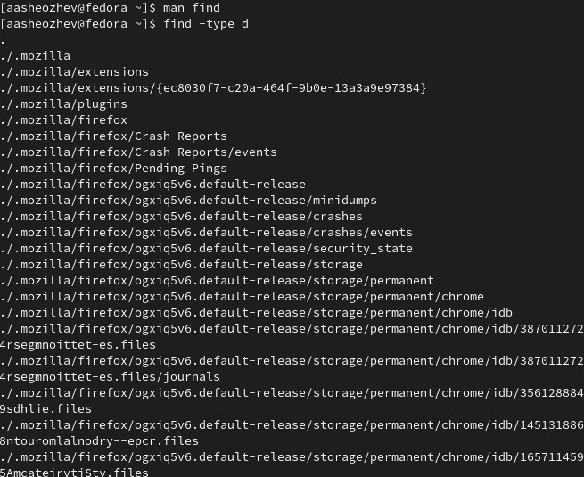

{ width=100% } Рис. 11 (выполнение пункта 12)

# Вывод:

Я ознакомился с инструментами поиска файлов и фильтрации текстовых данных, приобрел практические навыки: по управлению процессами (и заданиями), по проверке использования диска и обслуживанию файловых систем.

# Контрольные вопросы:

Вопрос 1:

* stdin — стандартный поток ввода (по умолчанию: клавиатура), файловый дескриптор 0;
* stdout — стандартный поток вывода (по умолчанию: консоль), файловый дескриптор 1;
* stderr — стандартный поток вывод сообщений об ошибках (по умолчанию: консоль), файловый дескриптор 2.

Вопрос 2:

">" - открывает файл на перезапись ">>" - открывает файл на дозапись Вопрос 3:

Направление вывода на вход для следующей команды

Вопрос 4:

Процесс - это исполняемая программа. Программа - это набор инструкций, которые выполняют определенную задачу при выполнении компьютером, в то время как процесс является экземпляром выполняемой компьютерной программы. Таким образом, в этом главное отличие программы и процесса.

Вопрос 5:

pid: это идентификатор процесса (PID) процесса. GID: идентификатор группы. Все группы Linux определяются GID (идентификаторами групп). GID хранятся в файле /etc/groups.